Wordprocessing | 1. část
(5 min na přípravu + 65 min na řešení)
- Otevřete dokument zprava.rtf a hned jej uložte jako dokument ve formátu .doc pod svým startovním číslem (např. zprava050.doc).
- Nastavte formát papíru A4 na výšku s okraji nahoře a dole 2,75 cm, vlevo na lichých stránkách 1 cm, vpravo na lichých stránkách 2,5 cm. Na sudých stránkách budou okraje zrcadlově.
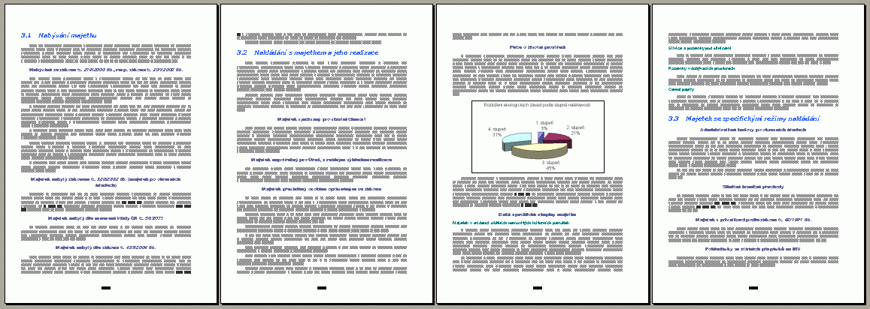
- U hřbetu dokumentu ponechte okraj o šířce 0,6 cm pro následné svázání dokumentu.
- Změňte ve vlastnostech dokumentu jméno autora dokumentu na Vaše startovní číslo a do názvu společnosti přesuňte poštovní adresu uvedenou na konci dokumentu.
- Odstraňte všechny dvojité mezery, prázdné řádky a tabulátory na začátcích řádků.
- Použijte následující instrukce pro formátování odstavců:
Kód | Styl | Písmo | Mezery odstavce |  | Zarovnání
Kód | Styl | Písmo | před | za | Zarovnání
&1 | Nadpis 1 | Verdana, 18 b., tučné, tmavě modrá | 0 | 20 | vlevo
&2 | Nadpis 2 | Verdana, 16 b., tučná kurzíva, světle modrá | 15 | 12 | vlevo
&3 | Nadpis 3 | Arial Black, 12 b., modrošedá | 12 | 10 | na střed
&4 | Nadpis 4 | Arial Black, 10 b., šedozelená | 6 | 6 | vlevo
Neozn. | Normální | Verdana, 9 b., 80% šedá | 2 | 2 | do bloku
První řádek odstavců Normálního stylu odsaďte o 0,8 cm.
- Nadpisy 1 jsou celé velkými písmeny a začínají vždy na samostatné stránce. Všechny nadpisy jsou svázány s textem, který pod nimi následuje.
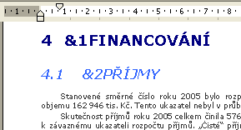
- Nadpisy první a druhé úrovně budou očíslovány pomocí automatického číslování ve tvaru 4.1, 4.2, atd. Číslice budou zarovnány vlevo u okraje stránky. Text jednotlivých nadpisů bude odsazen tabulátorem do vzdálenosti 1,0 cm u nadpisů první úrovně a 1,75 cm u nadpisů úrovně druhé.
- Z odstavce označeného &R, který se nachází na konci dokumentu, vytvořte Poznámku pod čarou, která se bude nacházet v místě označením <<R>>.
- Odstavce označené &Q tvoří seznam s tmavě modrými odrážkami ve tvaru „■“. Odrážky budou zarovnány 0,4 cm od levého okraje stránky a jejich indigově modrý text bude odsazen 1,2 cm od odrážky.
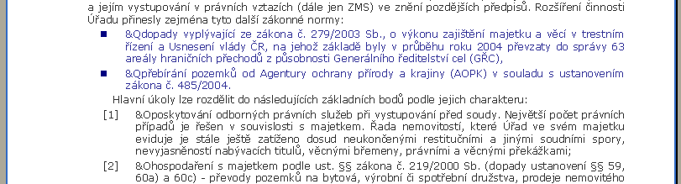
- Text odstavců začínajících znakem &O tvoří číslovaný seznam. Čísla ve tvaru [1], [2], atd. budou umístěna 0,5 cm vlevo od okraje a text za nimi bude odsazen na 1,5 cm.
- Z odstavců označených &T vytvořte nadpisy tabulek, které budou tučným písmem Verdana velikosti 11 bodů a budou mít mezeru před i za odstavcem 15 bodů.
- Tabulky vytvořte z řádků, které následují pod těmito nadpisy. Oddělovačem jednotlivých sloupců jsou středníky a v rámci každé tabulky budou sloupce stejně široké.
- První řádky v tabulkách budou tučným písmem, podbarvené bledě modrou barvou a jejich text bude zarovnán na střed. Text dalších řádků v prvním sloupci bude zarovnán vlevo a bude tučným písmem, obsah ostatních buněk zarovnejte na střed.
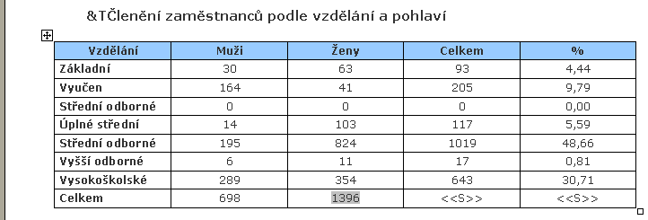
- Zajistěte, aby se nemohlo stát, že budou některá tabulka nebo její nadpis rozděleny na více stránek, a do míst označených <<S>> vložte automatické součty sloupců.
- První odstavec dokumentu zůstane na samostatné první stránce se všemi okraji 2,0 cm, bude vycentrován horizontálně i vertikálně na střed. Úvodní stránka nebude mít okraj u hřbetu pro svázání a bude ohraničena 6 bodů tlustou tmavě modrou čarou a text naformátován stínovaným písmem Arial Black stejné barvy o velikostí 26 bodů.
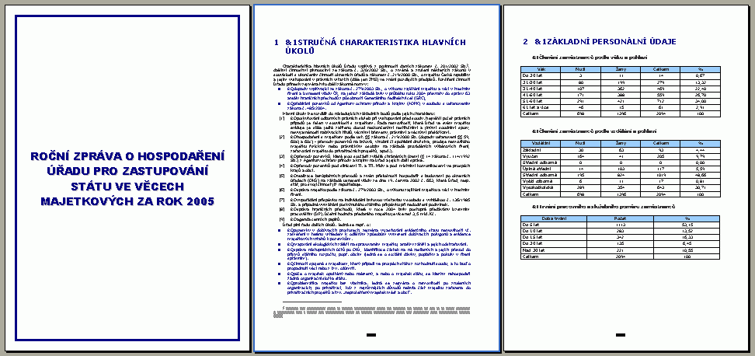
- Na všech stránkách s výjimkou úvodní bude umístěno 1,3 cm od dolního okraje zápatí. Zápatí bude uprostřed obsahovat číslo stránky ve tvaru 1/10, kde první číslice vyjadřuje aktuální stranu a druhá celkový počet stránek v dokumentu. Číslování stránek začněte od jedničky a použijte pro něj černé tučné písmo Verdana velikosti 8 bodů.
- V dokumentu se nacházejí tři místa označená <<GRAFx>>. Do nich máte za úkol umístit obrázky, které naleznete v souborech graf1.gif, graf2.gif a graf3.gif.
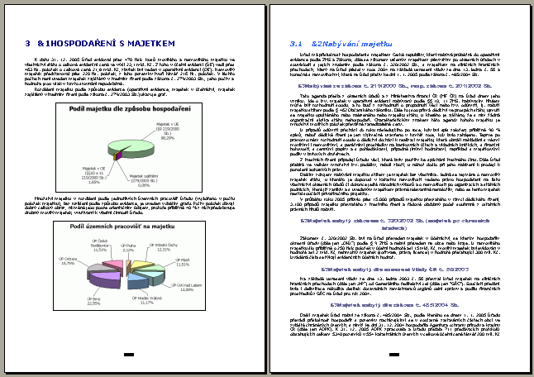
- Všechny obrázky/grafy budou odsazeny od okolního textu nahoře a dole o 0,3 cm, budou zarovnány na střed a orámovány souvislou černou čarou tloušťky 0,5 bodu. Upravte velikost všech obrázků tak, aby byly vysoké přesně 7,15 cm a poměr jejich výšky a šířky zůstal zachován.
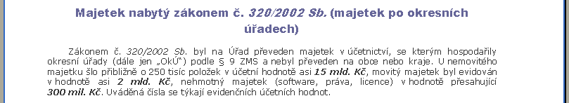
- Všechna čísla zákonů, která jsou ve tvaru „320/2002 Sb.“, naformátujte včetně slova „Sb.“ kurzívou a všechny údaje o finančních částkách, například „15 mld. Kč“ nebo „300 mil. Kč“, tučnou kurzívou.
- Na konci textu se nacházejí kontaktní údaje. Umístěte je vertikálně i horizontálně na střed na samostatnou poslední stránku dokumentu, která nebude mít stejně jako stránka úvodní žádné zápatí. Formátování použijte stejné jako u textu v zápatí, tj. černé tučné písmo Verdana velikosti 8 bodů.
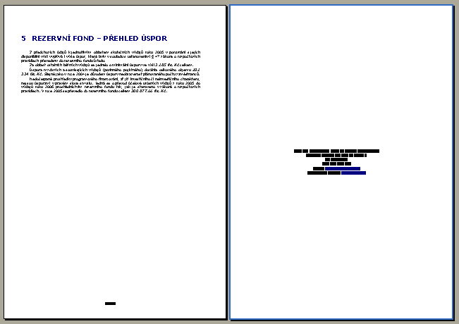
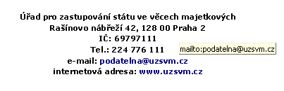
- Z e-mailové adresy a webové stránky uvedených v kontaktních údajích vytvořte hypertextové odkazy a použijte pro ně tmavě modrou barvu.
- Odstraňte všechny pomocné znaky označené symboly & a <<_>>.
- Zajistěte, aby se osamocené předložky a spojky „a, i, k, o, s, u, v, z“ nevyskytovaly na konci řádků, a odstraňte dvojité mezery a prázdné řádky.
- Výsledný dokument uložte.
Hromadná korespondence
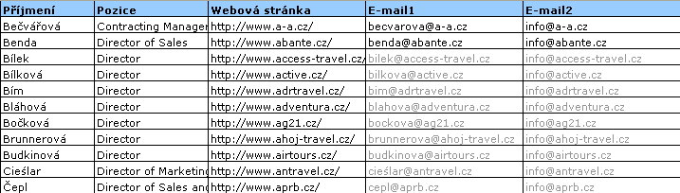
- Dostali jste za úkol rozeslat e-mail, který naleznete v souboru pozvanka.doc. Bohužel se Vám z databáze adres, kterou máte k dispozici v souboru databaze.xls, smazaly téměř všechny e-mailové adresy. Zůstaly zde jen dvě ukázky, podle kterých doplňte u ostatních společností e-mailovou adresu na konkrétního pracovníka, která bude ve tvaru příjmení@webová-stránka.cz (používejte konkrétní příjmení z příslušného sloupce) a druhou rezervní ve tvaru info@webová-stránka.cz.
- Odstraňte z databáze všechny kontakty, které mají webovou stránku na jiné doméně než české (.cz), a všechny, které obsahují v názvu pozice slovo Sales. Upravenou databázi uložte pod názvem doplněným o Vaše startovní číslo (např. databaze050.xls).
- Databázi si můžete upravit dle své potřeby tak, abyste při vytváření pozvánek oslovili adresáty s ohledem na jejich pohlaví „Vážený pane“ nebo „Vážená paní“.
- V přichystaném e-mailu doplňte do polí vyznačených <<XXX>> příslušná pole hromadné korespondence z Vaší upravené databáze a uložte výsledný dokument v nesloučené podobě pod názvem pozvanka050.doc a sloučený a seřazený vzestupně podle Názvu společností do souboru email050.doc.
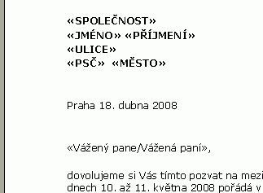
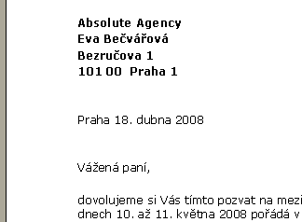

V případě nesrovnalostí či pochybností mezi tímto zadáním a ukázkami řešení,
které jsou v tomto zadání obsaženy, se držte formulace zadání!
Wordprocessing | 2. část
(5 min na přípravu + 15 min na řešení)
- Otevřete soubor analyza.doc a změňte formát papíru na A4 na výšku s okraji vpravo a vlevo 1,7 cm a nahoře a dole 2,2 cm.
- S výjimkou poslední stránky s obsahem upravte text celého dokumentu do dvou stejně širokých sloupců oddělených čarou a mezerou o šířce 1,2 cm.
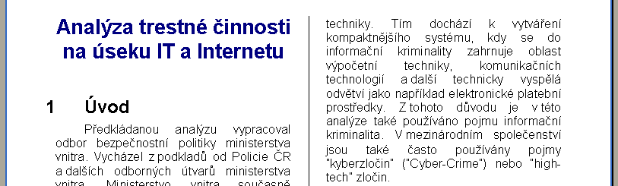
- Celý dokument bude mít řádkování 1 a mezery před a za všemi odstavci budou 2 body s výjimkou úvodního nadpisu, který nebude mít mezeru před odstavcem žádnou a za ním bude mezera velikosti 30 bodů.
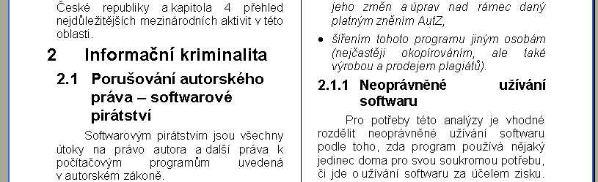
- Odstraňte u všech nadpisů ruční číslování a zajistěte, aby nadpisy 1. až 3. úrovně byly očíslovány automaticky v podobě „2.1.1, 2.1.2 atd.“.
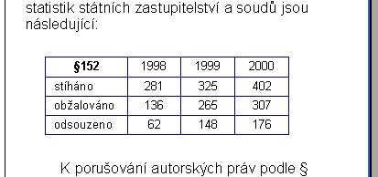
- V tabulkách umístěných v kapitole „Informační kriminalita“ zůstanou pouze údaje ze tří posledních let, tj. 1998 až 2000.
- Tabulky budou zarovnány na střed, ohraničeny 0,5 bodu tlustou tmavě modrou čarou a text všech jejich buněk bude písmem Arial velikosti 10 bodů.
- Odstraňte celou kapitolu „Organizační zabezpečení boje proti informační kriminalitě...“.
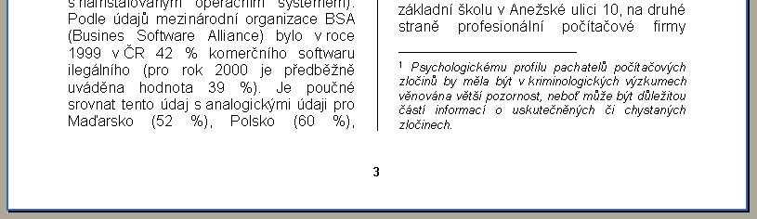
- Uprostřed zápatí ve vzdálenosti 0,85 cm od dolního okraje papíru se bude na všech stránkách nacházet číslo stránky naformátované tučným písmem Arial velikosti 10 bodů.
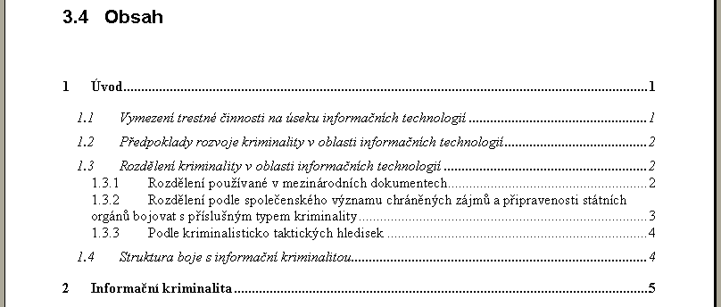
- Zvyšte úroveň nadpisu „Obsah“ o jednu úroveň nahoru a nahraďte ručně napsaný obsah novým, automatickým obsahem vytvořeným z nadpisů 1.–3. úrovně. Tento obsah bude mít jednoduchý formát. Čísla stránek budou zarovnána doprava, vodicím znakem budou tečky.
- Výsledný dokument uložte pod svým startovním číslem (např. analyza050.doc).

V případě nesrovnalostí či pochybností mezi tímto zadáním a ukázkami řešení,
které jsou v tomto zadání obsaženy, se držte formulace zadání!

